Занятие кружка «Волшебный пластилин» в 1 классе.

**Изделие «Кошка»**

Целевые установки:

* вырабатывать умение выполнения работы с пластилином,
* осваивать основные приёмы работы с пластилином: «отрезать», «размять», «раскатать», «слепить», «приcоеденить», «приплющить»,
* познакомить со свойства пластилина,
* учить проводить анализ изделия, планировать последовательность изготовления изделия на основе картинного плана,
* формировать навыки соблюдения правил работы с пластилином,
* развивать у учащихся мелкую моторику, координацию движений.

Планируемые результаты:

***предметные*** (под руководством учителя): осваивать способы и правила работы пластичным материалом – пластилином, анализировать изделие и выполнять работу на основе картинного плана;

***метапредметные:***

- регулятивные (под руководством учителя) освоить приёмы работы с пластилином, организовать рабочее место, осуществлять действия по алгоритму, корректировать качество выполнения изделия;

- познавательные (под руководством учителя): анализировать изделие, соблюдать правила работы с пластилином при выполнении практической работы, исследовать (наблюдать) свойства пластичных материалов, соблюдать правила безопасного использования инструментов и материалов для качественного выполнения изделия;

- коммуникативные: выслушивать различные точки зрения и высказывать суждения, задавать вопросы, формировать ответы на вопросы;

***личностные:*** уметь воспроизвести свои наблюдения за своими питомцами и бережно относиться к домашним животным; видеть красоту и особенности животного (кошки).

1. **Вступительная беседа.**

У порога плачет,

Коготки прячет,

Тихо в комнату войдёт,

Замурмычет, запоёт.

**Ко́шка** — [домашнее животное](http://ru.wikipedia.org/wiki/%D0%94%D0%BE%D0%BC%D0%B0%D1%88%D0%BD%D0%B8%D0%B5_%D0%B6%D0%B8%D0%B2%D0%BE%D1%82%D0%BD%D1%8B%D0%B5). Оно очень популярно и любимо среди людей.

С точки зрения учёных, домашняя кошка —  [млекопитающее](http://ru.wikipedia.org/wiki/%D0%9C%D0%BB%D0%B5%D0%BA%D0%BE%D0%BF%D0%B8%D1%82%D0%B0%D1%8E%D1%89%D0%B8%D0%B5) животное, из большого семейства [кошачьих](http://ru.wikipedia.org/wiki/%D0%9A%D0%BE%D1%88%D0%B0%D1%87%D1%8C%D0%B8). Её считают дальней родственницей [дикой кошки](http://ru.wikipedia.org/wiki/%D0%9B%D0%B5%D1%81%D0%BD%D0%B0%D1%8F_%D0%BA%D0%BE%D1%88%D0%BA%D0%B0).

Все домашние кошки по происходят от представительницы  [степной кошк](http://ru.wikipedia.org/wiki/%D0%A1%D1%82%D0%B5%D0%BF%D0%BD%D0%B0%D1%8F_%D0%BA%D0%BE%D1%88%D0%BA%D0%B0)и. [Степная кошка](http://ru.wikipedia.org/wiki/%D0%A1%D1%82%D0%B5%D0%BF%D0%BD%D0%B0%D1%8F_%D0%BA%D0%BE%D1%88%D0%BA%D0%B0) до сих пор распространена по всей [Северной Африке](http://ru.wikipedia.org/wiki/%D0%A1%D0%B5%D0%B2%D0%B5%D1%80%D0%BD%D0%B0%D1%8F_%D0%90%D1%84%D1%80%D0%B8%D0%BA%D0%B0) и в Средиземноморье до Китая. Она обитает в зарослях саксаула в пустынях, в кустарниках возле водоемов, и в горах.

[Одомашнивание](http://ru.wikipedia.org/wiki/%D0%9E%D0%B4%D0%BE%D0%BC%D0%B0%D1%88%D0%BD%D0%B8%D0%B2%D0%B0%D0%BD%D0%B8%D0%B5) кошки произошло примерно 9500 лет назад на [Востоке](http://ru.wikipedia.org/wiki/%D0%91%D0%BB%D0%B8%D0%B6%D0%BD%D0%B8%D0%B9_%D0%92%D0%BE%D1%81%D1%82%D0%BE%D0%BA). Произошло это тогда, когда люди стали жить на одном месте и стали заниматься земледелием, когда у них появились излишки пищи, и возникла необходимость их сохранения и защиты от грызунов.

Кошка – хищник. Является одиночным охотником на грызунов и других мелких животных. На протяжении 10 000 лет кошки ценятся человеком, в том числе за способность охотиться на грызунов и других домашних вредителей. Этим самым они выручают нас, людей, защищают наши дома и продукты от появления этих грызунов.

[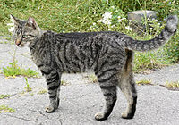](http://ru.wikipedia.org/wiki/%D0%A4%D0%B0%D0%B9%D0%BB:Jammlich_crop.jpg)[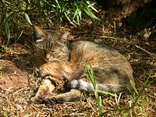](http://ru.wikipedia.org/wiki/%D0%A4%D0%B0%D0%B9%D0%BB:AfricanWildCat.jpg)Степная кошка в результате одомашнивания которой возникла домашняя кошка

1. **Разбор и поэтапная работа над изделием**

[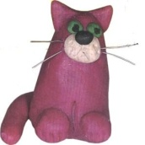](http://womanadvice.ru/sites/default/files/kak_slepit_iz_plastilina_koshku_10.jpg)Предлагаем простой способ поделки – это слепить фигурку сидящей кошки.

Для этой поделки нам нужен небольшой кусок пластилина.

1. Берем кусок пластилина любого цвета и делим его на четыре части: одна часть самая большая для туловища, вторая поменьше для головы, третья для лап и четвертая маленькая для ушей и хвоста.
2. Из самого большого куска вылепим туловище яйцевидной формы. Сначала раскатаем шар. Взять его за одну его половину, а другую от средней линии выглаживать пальцами вкруговую, постепенно вытягивая и уменьшая толщину шара. Передвигать пластилин по поверхности шара надо аккуратно, сохраняя его выпуклую форму. Суженую вытянутую часть скруглить, а все неровности загладить. Затем легонько прижать тупой конец формы к доске так, чтобы оно стояло.
3. С двух сторон, ближе к нижней части яйца, присоединить по расплюснутому шару – «блинчику». К каждому «блинчику» присоединить по небольшой «колбаске». Это задние лапы.
4. Передние лапы имеют овальную вытянутую форму.

Закрепим их в верхней части яйца спереди.

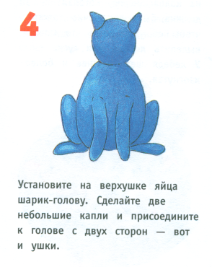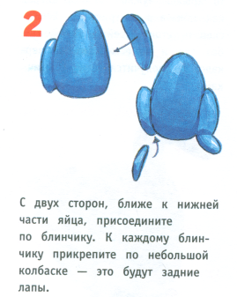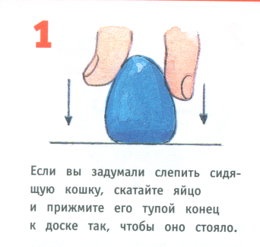

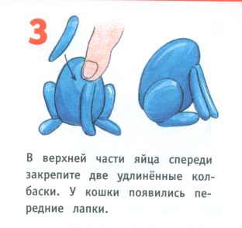

1. Из среднего куска пластилина раскатать шар. Установить на верхней части туловища шарик – голову. Сделать две небольшие капельки и присоединить к голове с двух сторон – это ушки.
2. 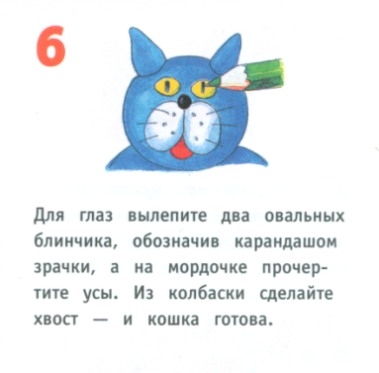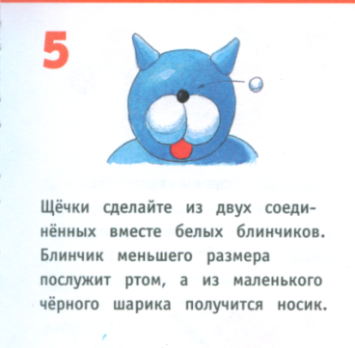Щечки сделать из двух соединённых вместе белых «блинчиков». Красный «блинчик» меньшего размера послужит ртом, а из маленького чёрного шарика получится носик.
3. **Самостоятельная работа учащихся по оформлению работы.**
4. **Выставка поделок.**

